Fichier sous licence Creative Commons
Lors de l’utilisation de ce fichier, citer reseaumarguerite.org et l’auteur.trice

Fiche Enseignant.e
Action course contre la faim

Nom(s) de(s) l’enseignant.e(s) :

Collège-Ville :

Date/Année : 2018-2019

Discipline 1 : Histoire-Géographie  Discipline 2 : Enseignement Moral et Civique  Discipline 3 : SVT | Niveau : 5ème
Domaine(s) de compétences :  Grille des domaines de compétences en Annexe 1  ☒ 1.1 ☐ 1.2 ☐ 1.3 ☐ 1.4  ☒ 2 ☒ 3 ☐ 4 ☒ 5 | Parcours :  ☒ Avenir ☒ Citoyen  ☒ Santé ☐ Arts et culture
Durée (heures) : | Format de la séance : Rencontre
Thématique(s) :  ☒ Production  ☐ Commercialisation et distribution  ☒ Nutrition-santé  ☐ Gouvernance et politiques alimentaires  ☒ Justice et solidarité alimentaires  ☒ Environnement et changements globaux | Objectif(s) de Développement Durable :  Fiche ODD en Annexe 2  ODD 1 :  2. Faim «zéro»  ODD 2 :  12. Consommation et production responsables  ODD 3 :  10. Inégalités réduites

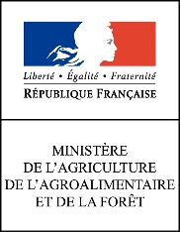

Objectifs :
Indiquer ici les objectifs de la séance en relation avec la discipline, le programme, le projet, les “pétales”/ thématiques choisis…

Fédérer les énergies autour d’une action solidaire
Indications préliminaires pour le déroulé de la séance :
Indiquer ici les éléments utiles à la préparation de la séance, le matériel nécessaire, les outils utilisés, les intervenants, les déplacements si déplacement hors de l’établissement…
Les séances de géographie qui précèdent la course, autour du thème "Nourrir l'humanité", reprennent l'exemple du pays cible choisi par Action contre la Faim pour leur campagne de l'année et le confronte à d'autres études de cas.
En mars, un bénévole d' "Action contre la Faim" vient expliquer les modalités et les finalités de la course aux élèves participants. Un "passeport" est attribué à chaque élève pour collecter et enregistrer les promesses de dons (puis les dons effectifs), mais aussi pour travailler l'argumentaire destiner à convaincre d'éventuels donateurs.
En SVT, lors de la visite de la ferme Marguerite, lors de l’action petit déjeuner au collège, les élèves ont vu :
- L’importance de ne pas gaspiller, de la nécessité de manger et de notre impact sur l’environnement lié à l’agriculture.
- Ils ont été sensibilisés au fait que tout le monde ne mange pas à sa faim, qu’une alimentation variée n’existait pas de partout et qu’une alimentation équilibrée et saine pouvait coûter cher donc pas accessible à tout le monde.
- Ils ont mis en évidence ce qu’était une alimentation équilibrée et ses bienfaits pour la santé (éviter les maladies nutritionnelles)

Eléments pour compléter la fiche élève :
Indiquer ici le déroulé de la séance, les réponses aux questions posées dans les fiches élèves, les résultats, les compléments d’information, les remarques à évoquer lors de la séance...

Conception d’une affiche pour vendre les produits du jardin

Prévoir une séance pour estimer le prix de vente des produits du jardin (en fonction de la taille des plants, en fonction du prix d’achat), établir un calendrier/un planning de vente à partager entre les élèves de la classe.

Pour aller plus loin :
Indiquer ici des idées afin d’élargir la réflexion, des commentaires sur la séance de manière à prendre du recul, des références pour approfondir le sujet (sites internet, articles, vidéos)…
Les élèves de 5ème engagés dans le projet veulent pour l’année scolaire 2017-2018 demander à une classe de 3ème d’organiser une collecte pour les restos du cœur de la ville d’à côté (Montluel ou Meximieux).

Annexe 1 : Grille des domaines de compétences

Numérotation | Signification
1.1 | Comprendre, s’exprimer en utilisant la langue française à l’oral et à l’écrit
1.2 | Comprendre, s’exprimer en utilisant une langue étrangère et, le cas échéant, une langue régionale
1.3 | Comprendre, s’exprimer en utilisant les langages mathématiques, scientifiques et informatiques
1.4 | Comprendre, s’exprimer en utilisant les langages des arts et du corps
2 | Les méthodes et outils pour apprendre
3 | La formation de la personne et du citoyen
4 | Les systèmes naturels et les systèmes techniques
5 | Les représentations du monde et l’activité humaine
Source : Décret n° 2015-372 du 31 mars 2015, relatif au socle commun de connaissances, de compétences et de culture.

Annexe 2 : Fiche ODD

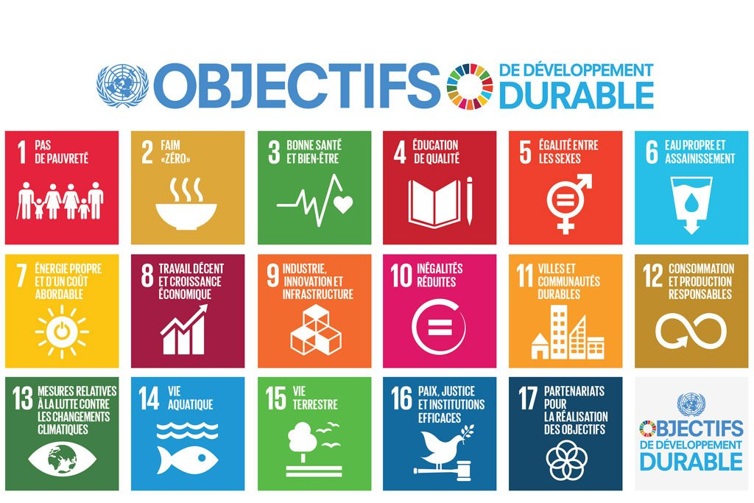
Source : Nations Unies.
https://www.un.org/sustainabledevelopment/fr/2015/09/26/onu-appelle-contributions-secteur-prive/

